LES 4: JEROEN BOSCH

Een leven reconstrueren
Om erachter te komen hoe historische personen leefden, moeten historici goed bronnenmateriaal vinden. Helaas weten we van Jeroen Bosch heel weinig, omdat er weinig bronnen zijn waarin zijn leven wordt beschreven. Hij werd geboren rond 1450, en stierf in 1516. Jeroen Bosch woonde en werkte in Den Bosch, maar of hij daar ook geboren is, is niet zeker. Zijn vader was ook schilder, evenals zijn grootvader, en zijn overgrootvader. Daarmee was het logisch dat Jeroen Bosch hetzelfde carrièrepad koos. Jeroen Bosch trouwde, maar kreeg geen kinderen.
Ook over het werk van Jeroen Bosch is veel discussie. Deskundigen zijn het vaak niet eens of een werk van Jeroen Bosch zelf is, of van een van zijn leerlingen.

Het werk van Jeroen Bosch
De thema’s die we in deze masterclass bespreken, waren ook een inspiratie voor Jeroen Bosch. Veel van zijn schilderijen zijn heel bijzonder en fantasierijk, vol met vreemde figuren. Andere schilderijen zijn wel realistisch. Met zijn schilderijen wilde Jeroen Bosch spotten met de maatschappij, maar ook een boodschap overbrengen. Je zou dus kunnen zeggen dat zijn werken ook horen bij de moraalsatire, die we vorige week bespraken.
Met zijn schilderijen wilde Jeroen Bosch kritiek leveren op de maatschappij, en op onbeschaafd gedrag. Slechte eigenschappen als dwaasheid, gulzigheid, luiheid komen daarom vaak terug in zijn werken.

Interpretatie
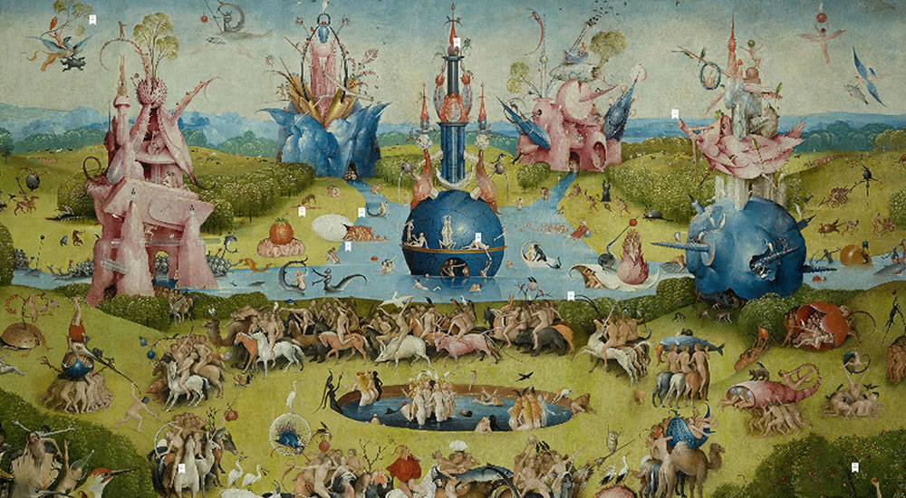
De mysterieuze schilderijen van Jeroen Bosch zijn niet eenvoudig te interpreteren. Sommige symbolen herkennen we wel. Bijvoorbeeld de uil, die werd gezien als een duivels dier, dat symbool stond voor de verleidingen die de dwaze mensen moesten weerstaan.

Lees- en kijktips

Bekijk ook eens de hele documentaire Jheronimus Bosch, Geraakt door de duivel / Touched by the devil, waarvan we deze les fragmenten hebben bekeken.

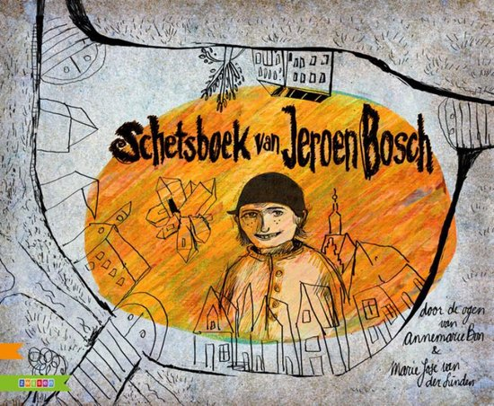
Schetsboek van Jeroen Bosch - Annemarie Bon (2015) is een roman, verteld vanuit het gezichtspunt van een jonge Jeroen Bosch. Dit boek is fictie, maar wel gebaseerd op het echte leven en de echte werken van Jeroen Bosch.

